Report
Initial commit
我把network.ortools.out與network.greedy.out使用新的network.graph重新時做出來。
Second commit
完成整個lab4的code跟寫好task1,2的report
Task1
先讀network.graph建立連線，分別先讀GS數衛星數與連接數，把每條連接用對應的地面站與衛星的ID存datarate到linkDataRate這個mapping中。讀network.ortools.out或network.greedy.out，先把第一行的時間讀出來，gsToSat存的是地面站要傳輸的衛星ID，大小設為地面站的數量，把.out的2到21行共20個地面站與衛星的連線讀出存進gsToSat。
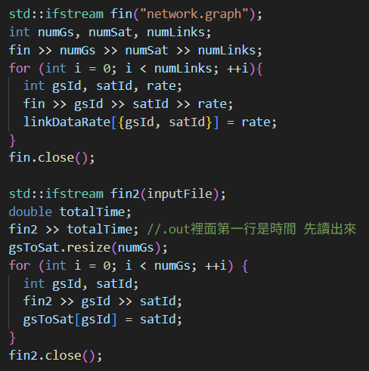

Task2.1
先拿出現在要傳輸的地面站id與衛星id對應的datarate，並且
utNet = utCh.Install (satellites, groundStations) 所以衛星的index是id不用更改，而地面站的index會是衛星數加地面站id，因install是先衛星在地面站。
雙向更改datarate，把gsStarted設為true，存的是地面站有沒有開始傳輸，並把地面站開始傳輸的時間記錄起來存到gsStartTime，把現在要傳到的衛星id對應的ip拿出來。建立一個socket物件裡面存傳輸的接收端(衛星的ip, port)，設定MaxBytes =125000, SendSize = 512, 並把建立好的socket安裝到要開始傳輸的地面站上進行傳輸。用bulkApp取出srcApp傳輸的應用，並在真正開始傳輸封包在紀錄時間拿出真正傳輸花的時間，用 HandlePacketTx去紀錄時間並把地面站改成開始傳輸。
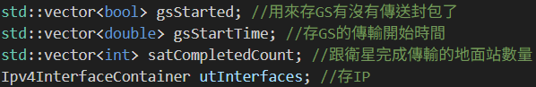
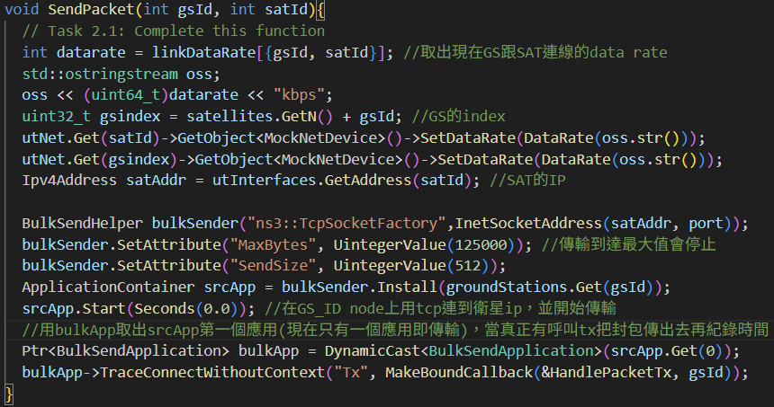
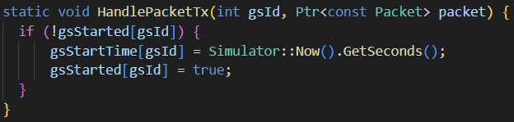
Task2.2
gsStarted存地面站有沒有開始傳輸，一開始預設為false還沒；gsStartTime
存地面站開始傳輸的時間，預設為0；gsEndTime存結束傳輸的時間，預設為0；satIdle存衛星有沒有在接收地面站的傳輸，開始預設衛星都是idle的，有地面站連接上並傳輸會改成非idle；satTotalTime存單一衛星總共的傳輸時間，預設為0。從地面站id小到大，拿出該地面站要傳輸的衛星id，如果地面站還沒開始傳輸跟衛星是空閒可接收的話就進行傳輸，並把衛星改成非空閒。
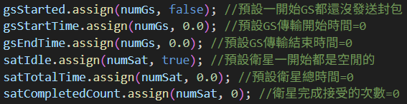
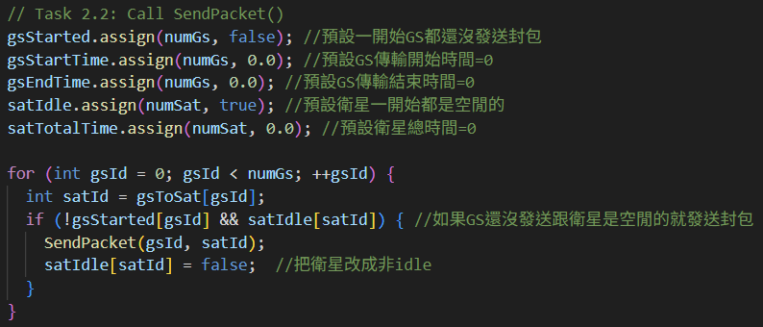

Final commit
修改前面lab4有出錯的code，我把傳輸時間改成看真正封包開始傳輸的時間，並且把接收的量改成要每次都倍數增加，跟把report剩下的task3,4與比較完成

Task3
利用GetNodeId拿出現在node的id，如果是衛星的話把拿出來的id存到satId中，其餘不用考慮，因為GetTotalRx是累積衛星收到的總量，所以如果是第二次地面站完成傳輸，衛星應該要是接收到125000*2，我用125000乘以完成次數加一當要看的總量threshold。用GetTotalRx來看這次傳輸衛星收到的byte有沒有達到threshold，有的話代表地面站把125000byte傳輸給衛星且衛星也完整收到，有的話就去找出是哪一個衛星已經完成傳輸，用現有的衛星id去找出可以傳到這個衛星的地面站id有哪些，檢查是不是已經開始傳輸與結束時間還沒被記錄過(因還沒傳輸的話不可能是已經完成的，已經記錄過結束時間代表更早就完成的)，都符合就是要找的地面站id，存到finishedGS中。
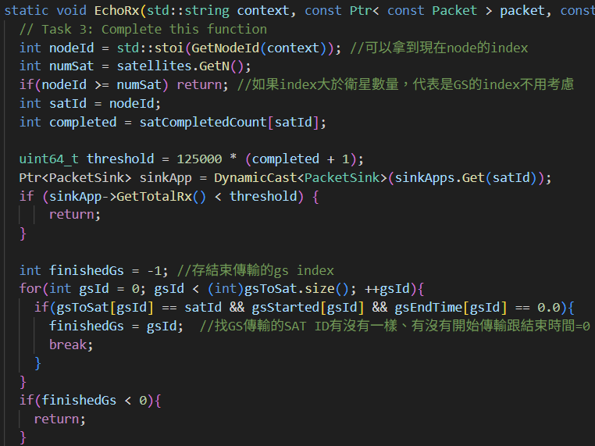
把結束的時間存到gsEndTime中，把結束時間減去開始時間為此地面站傳輸的總時間，加到satTotalTime中，因結束傳輸所以把該衛星設回idle，把衛星完成傳輸的次數加一。看地面站id從小到大找還沒開始傳輸的且該地面站的目標衛星是現在完成的衛星，確認衛星是idle的，就接著進行傳輸並把衛星設回非idle。
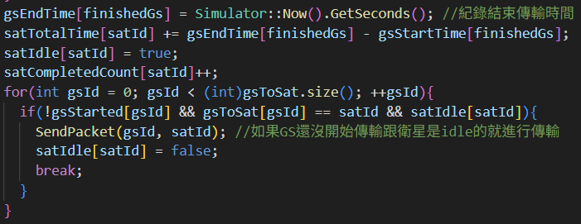
Task4
用totalCollectionTime存全部衛星傳輸最久的時間，把個別衛星的satTotalTime拿出來找最大的，並輸出在第一行。之後把每個衛星個別所花的時間依序印出來，依序把所有地面站開始傳輸的時間與結束的時間印出來。
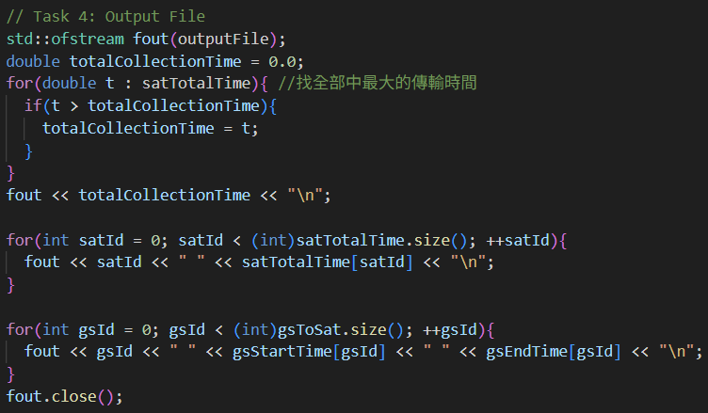
Result question
1.
我greedy的時間是0.387528，我ortools的時間是0.153884可以發現雖然傳輸時間都比lab3的模擬還長，但greedy的總傳輸時間仍比ortools的長。
2.
用Lab3計算出來的greedy時間是0.193835 ns3的是0.387528
Ortools是0.0670526 ns3是0.153884 可以發現lab3方法算出來的時間比較短
因用lab3計算的network.out是只計算要傳輸的總data除掉datarate當作時間，沒有考慮額外delay與建立連線等花費的時間，但ns3模擬是實際的封包傳輸，會有header讓傳輸的總量變大，跟tcp傳輸會要等帶對端回傳ack才會開始傳輸，與tcp的slow start會讓傳輸的速度慢慢增加不會一開始就是以datarate傳輸，因此整體lab4中用ns3模擬出來的時間會比lab3的還長。
3.
MaxBytes代表地面站向衛星傳輸的最大的bytes數量，當地面站傳送完該數量之後會停止傳輸；SendSize是地面站每次交給tcp傳輸的bytes數量，類似把全部要傳的分割成一段一段傳給tcp傳送，tcp會接收這些資料並轉換成packet進行傳送。此code地面站會不斷傳512bytes給tcp直到達到MaxBytes
4.
我把MaxBytes增加到250000，同時也把GetTotalRx()要接收到250000才會停止，ortools的時間變為0.231146，greedy的時間變為0.610876，對比於原本125000都有略為增加。把MaxBytes增加到500000，GetTotalRx()要接收到500000，ortools的時間變為0.385669，greedy的時間變為1.05751。可以發現當要傳輸的量變大，傳輸時間也會跟著增多。

